HX3811 Scheda creata il 22 ottobre 2025
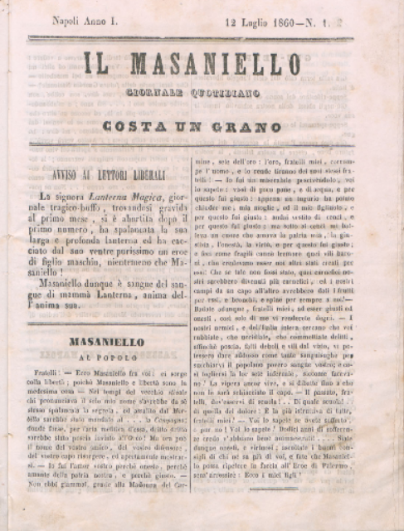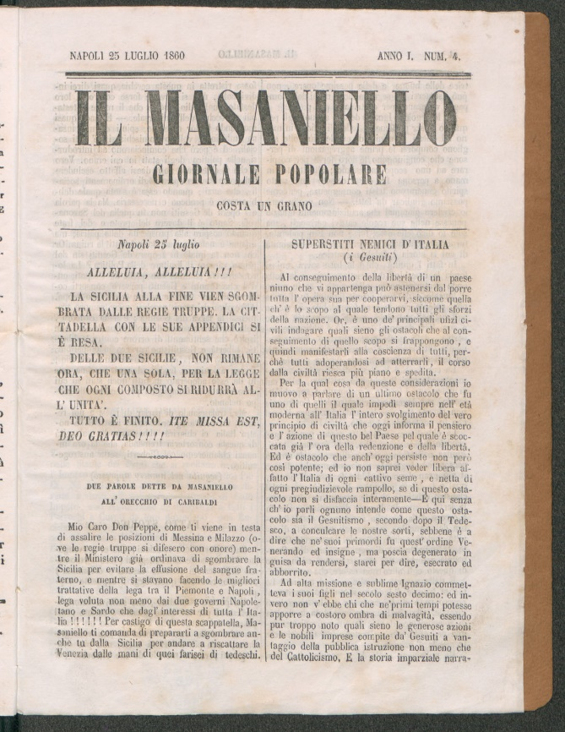
Descrizione bibliografica
Il *Masaniello : giornale quotidiano. - Anno 1, n. 1 (12 luglio 1860)-anno 1, n. 4 (25 luglio 1860). - Napoli : tip. Lista, 1860. – 1 volume ; 26 cm. ((Dal n. 3: settimanale. - Dal n. 4 sottotitolo: giornale popolare. - IEI0105888
Si alterna con: La *lanterna magica [HX3537]
Soggetto: Satira politica – Napoli - 1860
Copia digitale a: http://www.internetculturale.it/it/913/emeroteca-digitale-italiana/periodic/testata/9422

